**Java Web开发**

**实验三**

**作业报告**

|  |  |
| --- | --- |
| 学 院 | 计算机 |
| 所在系 班 级 | 2017软件工程系10班 |
| 学 号 姓 名 | 06170304吴正华 |
| 指 导 教 师 | 罗永升 |
| 完 成 时 间 | 2019年3月- |

# 实验题目

将第二章实训题的第二题，登录页面，提交用户名、密码，若用户名不为空字符串且长度在6-8位间，密码不为，空长度为6位，则登录成功，显示“***（用户名）登录成功！”，否则显示“***登录失败”。

# 分析与设计

设计三个jsp文件（登录页面：login.jsp 成功页面:success.jsp 失败页面:fail.jsp），以及一个servlet文件（Login.java）负责判断输入的用户名及密码是否符合要求。

# 关键源码（部分）

Login.java:

public void doPost(HttpServletRequest request, HttpServletResponse response)

throws ServletException, IOException {

String username = request.getParameter("username"); //获取用户名及密码

String password = request.getParameter("password");

request.setAttribute("username", username);

if (username.length() < 6 || username.length() > 8 || username == null

|| username == "" || password.length() != 6) { //判断条件是否符合

request.getRequestDispatcher("/fail.jsp").forward(request, response);//不符合跳转失败页面

} else {

request.getRequestDispatcher("/success.jsp").forward(request,

response); //符合跳转成功页面

}

}

Web.xml:

<servlet>

<servlet-name>Login</servlet-name>

<servlet-class>com.id0304.Login</servlet-class>

</servlet>

<servlet-mapping>

<servlet-name>Login</servlet-name>

<url-pattern>/servlet/Login</url-pattern> //为Login.java定域名

</servlet-mapping>

Login.jsp:

<form action="servlet/Login" method="post"> //表单，post提交方式

用户名:<input type="text" name="username"><br/>

密 码:<input type="password" name="password"><br/>

<input type="submit" value="登陆">

</form>

Success.jsp:

<body>

<%=request.getAttribute("username") %>登陆成功!

</body>

Fail.jsp:

<body>

<a href="login.jsp"><%=request.getAttribute("username") %>登录失败</a>

</body>

# 运行效果图

Login.jsp写的界面:

# 

登陆成功:

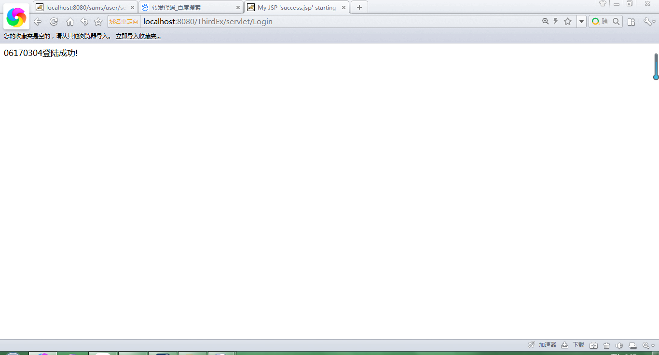

登陆失败：

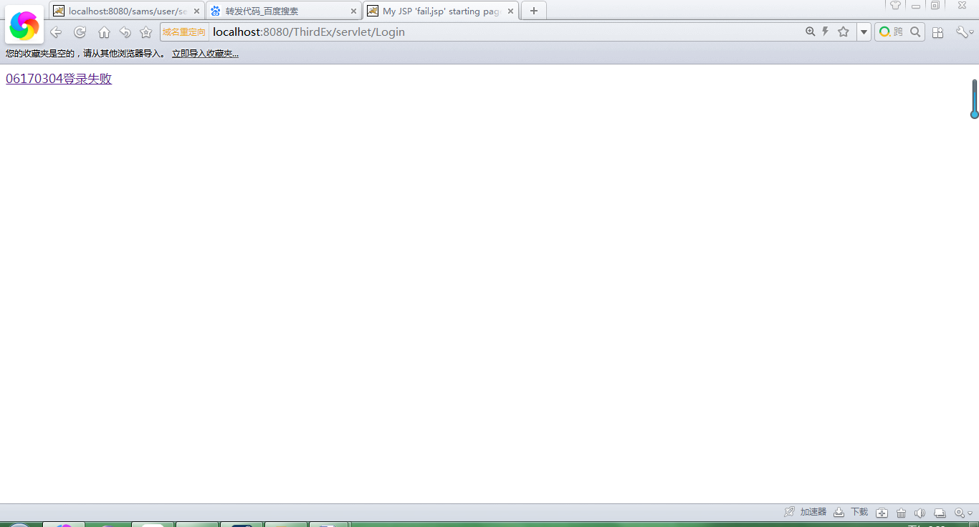

# 收获与问题

学会了servlet的基本用法，受益匪浅。